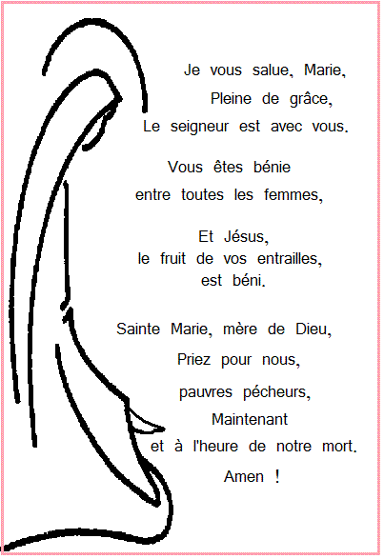

Nous vous invitons à venir prier avec nous le chapelet tous les samedis du moi de mai à l’église Saint Germain de Rugles : samedi 07 17h30
samedi 14 17h30
samedi 21 17h30
samedi 28 17h30

Ô Marie prends nos prières,
Purifie-les, complète-les,
Présente-les à ton fils.

